

上海银行B2C网上支付平台
商户端开发编程说明
.NET环境

(版本号v3.0)

开发包说明
上海银行提供的开发包中包含商户编程所需的DLL 文件、商户证书、示例Asp页面和说明文档。开发包的目录部署如下：
- demo 存放交易演示Asp页面文件，商户可参照demo中的页面进行编程开 发；起始页面：Index.htm；
- doc 存放开发编程说明文档；
- ini 商户端API配置文件，API初始化需指定该配置文件，配置文件内容 包含地址的指定、证书的指定及日志存放目录指定等；
- lib 提供商户编程API所需全部 DLL 文件。
  - bos.dll 联机交易开发编程DLL库；
  - kii_shb_sign.dll 签名与验签API库
  - 其余为kii_shb_sign.dll依赖库以及WINDOWS依赖库;

接入准备

商户IP和端口
上海银行对于商户接收交易完成后银行通知报文防火墙需绑定，目前仅支持IP和端口方式，不支持域名，如http://222.10.21.23:80/getResult.aspx。
故请商户分别提供测试及生产的IP和端口。

商户号及数字证书申请
商户号由商户向上海银行申请后由银行系统产生；
数字证书分为商户操作员证书和商户签名证书；
操作员证书采用USB-KEY方式,用于操作员登陆商户服务系统查询报表等；
商户证书采用文件证书方式，用于订单签名，一般部署在商户服务器；
获得方式： 商户与上海银行业务联系；

数字证书下载
操作员证书:
登陆商户服务系统，输入商户操作员ID，登陆密码，验证通过后在“客户服务”->“操作员证书下载”中按照系统提示完成下载；
商户证书：
登陆商户服务系统，输入商户操作员ID，登陆密码，验证通过后在“客户服务”->“商户证书下载”中按照系统提示完成下载；

操作员证书更新
操作员证书有效期为1年，银行商户服务系统会在证书到期前2个月提示商户做证书更新。商户应在到期前尽快向银行申请后自助登陆商户服务系统下载。

证书与开发包安装

环境搭设
商户需要保证开发环境完整而正确的搭设（如JAVA 开发工具Eclipse，JSP WEB 服务器TOMCAT ，WINDOWS的WEB服务器IIS等的安装）。

安装前检查
首先，请查看开发包待安装环境的ClassPath （类路径）所指路径。然后对应J2EE的应用服务器，查找并确认 WEB-INF/lib 和 WEB-INF/classes 目录。最后检查安装环境中使用Jre的版本，允许版本为：1.4或更高版本 。

网上支付接口

订单支付/冲值
通过该接口商户可以向银行提交订单交易;

接口输入
订单支付表单格式定义
说明：支付信息通过form表单的形式递交给上海银行，递交的方式必须为post
银行测试环境：http://222.66.10.175:6677/boscartoon/netpay.do
银行生产环境：https://epay.bankofshanghai.com/boscartoon/netpay.do
支付表单中的变量定义：
Field  字段 | Description  描述 | I/O  入/出 | Type & Size  长度 | 必输 | Remark  备注
merchantID | 商户代码 | I | Char(8) | Y | 银行分配
merOrderNum | 订单号 | I | Char(20) | Y | 每个商户不允许重复
merOrderAmt | 订单金额 | I | char(14) | Y | 以分为单位  如10022代表 100.22
curType | 支付币种 | I | Char(3) | Y | 固定为”156”-人民币
orderDate | 订单日期 | I | Char(8) |  | yyyyMMdd
orderTime | 订单时间 | I | Char(6) |  | HHmmss
merNotifyUrl | 支付结果信息通知URL  (银行服务器请求商户服务器，简称“后台通知”) | I | / | N | 商户用来接收订单支付结果信息的程序名字和位置。该程序URL可以定义http协议端口号:如 http://222.60.10.175......  上海银行只能支持IP地址，不支持域名；  请商户在测试和生产前公布，上海银行会在其防火墙上做网络绑定；
merNotifySign | 支付结果通知类型 | I | Char(1) | Y | 0：只接收支付成功结果  1：全部接收支付结果  2：不接收支付结果
merGetGoodsUrl | 客户取货地址（客户端机器请求商户服务器，简称“页面跳转”） | I | / | N | 客户用来接收商户取货的地址，如果需要给客户展示商户的取货页面，则必须填该字段；如果不需要给客户展示，则不需要填写该字段  支持IP和域名。
merGetGoodsSign | 客户取货类型 | I | Char(1) | Y | 0：成功时展示取货地址  1：成功失败都展示取货地址  2：不展示取货地址
merchantRemarks | 备注 | I | / | N | 订单备注
signDataStr | 商户签名源数据 | I | / | Y | 在商户端将以下数据按顺序拼成一个字符串(使用”|”分割)：  商户编号，订单号，订单金额，支付币种。
signData | 商户签名后数据 | I | / | Y | 将该字符串使用上海银行提供的API进行商户的私钥签名，再使用上海银行提供的API进行BASE64编码后，产生的数据字串
KoalB64Cert | 经过Base64处理的商户证书代码 | I | / | Y | 商户端读取本地商户证书文件后，再使用上海银行提供的API进行Base64编码后产生的商户证书数据字串。
reserved1 | 订单允许支付卡种 | I | / | N | 商户对订单允许支付卡种进行控制；  00 - 全部  10 - 信用卡支付  11 - 借记卡支付  若不填默认全部
reserved2 | 预留字段2 | I | / | N | 该域留待以后扩展用，订单中可以不含该域或该域的值为空
reserved3 | 预留字段3 | I | / | N | 该域留待以后扩展用，订单中可以不含该域或该域的值为空

在订单支付请求提交到上海银行支付平台前，商户系统需要调用上海银行软件包对订单数据进行签名，并附带入客户浏览器。

接口输出
在客户支付完成后，支付平台根据商户通知Url和客户取货Url判断是否给客户展示商户的取货页面和是否通知商户。在通知接口及取货种通知信息的处理如下：
编写程序接收支付平台如下的http请求
交易结果信息的内容由订单信息和订单支付结果信息组成如下格式：
商户代码&订单号&金额&支付币种&交易日期&交易时间&交易流水号&交易结果&失败原因&签名源数据&签名信息
通知信息各字段的定义：
Field  字段 | Description  描述 | I/O  入/出 | Type & Size  长度 | 必输 | Remark  备注
merchantID | 商户代码 | O | Char(8) | Y | 银行分配
merOrderNum | 订单号 | O | Char(20) | Y | 唯一标识
merOrderAmt | 订单金额 | O | char(14) | Y | 以分为单位
curType | 支付币种 | O | Char(3) | Y | 固定为”156”-人民币
orderDate | 订单日期 | O | Char(8) |  | yyyyMMdd
orderTime | 订单时间 | O | Char(6) |  | HHmmss
tranSerialNo | 交易流水号 | O | Char(20) | Y | 上海银行支付平台流水号
tranResult | 交易结果 | O | Char(1) | Y | 0： 成功  1： 失败  2： 处理中  3： 可疑
comment | 失败原因 | O | / | N
signDataStr | 银行签名源数据 | O | / | Y | 按顺序组成字符串.以”|”分割  商户代码+”|”+  订单号+”|”+  订单金额+”|”+  支付币种+”|”+  交易流水号+”|”+  交易结果
signData | 银行签名信息 | O | / | Y | 为字符串

假设商户订单提供的商户通知信息或者客户取货地址URL如下：http://222.88.10.8888/xxx.asp（端口号不填默认为80），则订单支付成功后，支付平台会自动向该地址发http请求，请求的URL如下：
http://222.88.10.8888/xxx.asp?merchantID=商户编号&merOrderNum=订单号&merOrderAmt=金额&curType=币种代码&orderDate=交易日期&orderTime=交易时间&tranSerialNo=交易流水号&tranResult=交易结果&comment=失败原因&signDataStr=签名源数据&signData=签名信息
商户网站接收到该请求，取出数字签名信息，使用上海银行提供的API验证签名，如果签名验证正确，说明该笔通知信息有效。

验证签名
可参照demo/merchant_result.asp,示例如下
<%@ Language=VBScript %>
<html>
<head>
<title>上海银行商户测试结果页面</title>
<meta http-equiv = "Content-Type" content = "text/html charset=gb2312">
</head>
<body bgcolor = "#FFFFFF" text = "#000000">
<%
Response.Write("商户结果页面")
Response.Write("<br>")
Response.Write("--------------------------")
Response.Write("<br>")
Dim signData
Dim signDataStr

Set APICtrl = Server.CreateObject("BOS.B2CClientCOM")
ret = APICtrl.Initialize("C:\Inetpub\wwwroot\b2cCOM\ini\B2CMerchant.xml")

If ret <> 0 Then

Response.Write("初始化失败,错误代码：")
Err = APICtrl.GetLastErr()
Response.Write(Err)
End If

signData = Request.QueryString("signData")
signDataStr = Request.QueryString("signDataStr")

Dim ret
Dim msg
ret = APICtrl.Sign_detachverify(signDataStr, signData)

If(ret<=0) Then
Response.Write("验签失败" & ret)
msg = APICtrl.GetErrorMessage()
Dim Err
Err = APICtrl.GetLastErr()
Response.Write("交易错误信息" + msg)
Response.Write(Err)
Else
arr = Split(signDataStr, "|")
%>
<table width="" border="0" cellspacing="0" cellpadding="0">
<tr>
<td width="">商户代码</td>
<td width=""><%Response.write(arr(0))%></td>
</tr>
<tr>
<td width="">订单号</td>
<td width=""><%Response.write(arr(1))%></td>
</tr>
<tr>
<td width="">订单金额</td>
<td width=""><%Response.write(arr(2))%></td>
</tr>
<tr>
<td width="">支付币种</td>
<td width=""><%Response.write(arr(3))%></td>
</tr>
<tr>
<td width="">交易流水号</td>
<td width=""><%Response.write(arr(4))%></td>
</tr>
<tr>
<td width="">交易结果</td>
<td width=""><%Response.write(arr(5))%></td>
</tr>
<tr>
<td width="">银行签名</td>
<td><textarea name=""cols="16"rows="16"><%Response.write(signData)%></textarea>
</tr>
</table>
<%End if%>
<p>
&nbsp
</p>
</body>
</html>

验证签名完毕,商户可以根据接收到的定单支付通知信息和获取物品URL所附带的信息的比较来决定是否给客户发送物品信息。至此，商城订单支付和支付平台的接口已经实现。

交易签名
将域用 | 分隔 ，进行签名 (商户代码，订单号，订单金额，支付币种)
merchantID|merOrderNum|merOrderAmt|curType

将上述域以 | 分隔打包后，形成 |分隔的字符串, 然后进行签名，详细情况可参照demo/merchant.asp,示例如下
<%@ Language=VBScript %>
<html>
<head>
<title>商户订单测试</title>
<meta http-equiv="Content-Type" content="text/html; charset=gb2312">
</head>
<body bgcolor="#FFFFFF" text="#000000" onload="javascript://form1.submit()">
<%
Dim merchantID
Dim merOrderNum
Dim merOrderAmt
Dim curType
Dim orderDate
Dim orderTime
Dim merNotifySign
Dim merNotifyUrl
Dim merGetGoodsSign
Dim merGetGoodsUrl
Dim sourceMsg

merchantID = Request("merchantID")
merOrderNum = Request("merOrderNum")
merOrderAmt = Request("merOrderAmt")
curType = Request("curType")
orderDate = Request("orderDate")
orderTime = Request("orderTime")
merNotifySign = Request("merNotifySign")
merNotifyUrl = Request("merNotifyUrl")
merGetGoodsSign = Request("merGetGoodsSign")
merGetGoodsUrl = Request("merGetGoodsUrl")

Response.write(merchantID)
Response.write("<br />")
Response.write(merOrderNum)
Response.write("<br />")
Response.write(merOrderAmt)
Response.write("<br />")
Response.write(curType)
Response.write("<br />")
Response.write(orderDate)
Response.write("<br />")
Response.write(orderTime)
Response.write("<br />")
Response.write(merNotifySign)
Response.write("<br />")
Response.write(merNotifyUrl)
Response.write("<br />")
Response.write(merGetGoodsSign)
Response.write("<br />")
Response.write(merGetGoodsUrl)

Dim ret
Dim signData
Set B2CAPIATL = CreateObject("BOS.B2CClientCOM")

ret = B2CAPIATL.Initialize("C:\Inetpub\wwwroot\b2cCOM\ini\B2CMerchant.xml")

Response.write("<br />")
Response.write("====")
Response.write("====")
Response.write("<br />")

sourceMsg = merchantID & "|" & merOrderNum & "|" & merOrderAmt & "|" & curType

'签名
signData = B2CAPIATL.Sign_detachsign(sourceMsg)
'获取base64格式编码证书
KoalB64Cert= B2CAPIATL.GetMerchantB64Cert()

Response.write("签名原文:<br />"+sourceMsg+"<br />")
Response.write("签名密文:<br />"+signData+"<br />")
Response.write("商户证书:<br />"+KoalB64Cert+"<br />")
%>
<form name="form1" method="post" action = "http://11.1.160.89:6677/boscartoon/netpay.do">
<input type="hidden" name="merchantID" value="<%Response.write(merchantID)%>" />
<input type="hidden" name="merOrderNum" value="<%Response.write(merOrderNum)%>" />
<input type="hidden" name="merOrderAmt" value="<%Response.write(merOrderAmt)%>" />
<input type="hidden" name="curType" value="<%Response.write(curType)%>" />
<input type="hidden" name="orderDate" value="<%Response.write(orderDate)%>" />
<input type="hidden" name="orderTime" value="<%Response.write(orderTime)%>" />
<input type="hidden" name="merNotifySign" value="<%Response.write(merNotifySign)%>" />
<input type="hidden" name="merNotifyUrl" value="<%Response.write(merNotifyUrl)%>" />
<input type="hidden" name="merGetGoodsSign" value="<%Response.write(merGetGoodsSign)%>" />
<input type="hidden" name="merGetGoodsUrl" value="<%Response.write(merGetGoodsUrl)%>" />
<input type="hidden" name="signData" value="<%Response.write(signData)%>" />
<input type="hidden" name="signDataStr" value="<%Response.write(sourceMsg)%>" />
<input type="hidden" name="KoalB64Cert" value="<%Response.write(KoalB64Cert)%>" />
</form>
</body>
</html>

交易明细查询
通过该接口商户可以查询一笔或者多笔订单的支付结果。

接口输入
商户发起订单支付结果查询的http请求，消息格式如下:
商户代码&订单号集合&订单开始日期时间&订单结束日期时间&签名源数据&签名信息&证书信息
银行测试环境：http://222.66.10.175:6677/boscartoon/orderquery.do
银行生产环境：https://epay.bankofshanghai.com/boscartoon/orderquery.do
请求信息各字段的定义：
Field  字段 | Description  描述 | I/O  入/出 | Type & Size  长度 | 必输 | Remark  备注
merchantID | 商户代码 | I | Char(8) | Y | 银行分配
orderList | 订单号集合 | I | / | Y | 订单号直接以逗号分割
orderBeginDate | 订单开始日期 | I | char(14) | Y | 订单开始日期  yyyyMMddHHmmss
orderEndDate | 订单结束日期 | I | Char(14) | Y | 订单结束日期  yyyyMMddHHmmss
notifyURL | 通知查询结果URL | I | / |  | 上海银行通知查询结果的URL。如果通知的URL为空的话，上海银行将直接返回xml形式报文，参考接口输出b模式。  如: http://222.88.10.8888  上海银行只能支持IP地址，不支持域名
signDataStr | 商户签名源数据 | I | / | Y | 按顺序组成字符串.以”|”分割  商户代码+”|”+  订单号集合+”|”+  开始时间+”|”+  结束时间
signData | 商户签名信息 | I | / | Y | 为字符串
KoalB64Cert | 经过Base64处理的商户证书代码 | I | / | Y | 商户端读取本地商户证书文件后，再使用上海银行提供的API进行Base64编码后产生的商户证书数据字串。
通过表单输入数据，asp可参考以下代码：
<%@ Language=VBScript %>
<html>
<head>
<title>批量订单查询</title>
<meta http-equiv = "Content-Type" content = "text/html charset=gb2312">
</head>

<body bgcolor = "#FFFFFF" text = "#000000">
<%
merchantID = Request.Form("merchantID")
orderList = Request.Form("orderList")
orderBeginDate = Request.Form("orderBeginDate")
orderEndDate = Request.Form("orderEndDate")

Set APICtrl = CreateObject("BOS.B2CClientCOM")
ret = APICtrl.Initialize("C:\Inetpub\wwwroot\b2cCOM\ini\B2CMerchant.xml")

If ret <> 0 Then

Response.Write("初始化失败,错误信息：")
Err = APICtrl.GetLastErr()
Response.Write(Err)
Else

ret = APICtrl.QueryBatchOrder(merchantID, orderList, orderBeginDate, orderEndDate)

If ret<>0 Then
Dim Err
Err = APICtrl.GetLastErr()
Response.Write("交易错误信息：")
Response.Write(Err)
Else
Dim code
Dim msg
code = APICtrl.GetRetCode()
msg = APICtrl.GetErrorMessage()
If msg = "" Then
msg = "null"
End If

Response.Write("交易返回码：" + code + "<br>")
Response.Write("交易错误信息：" + msg + "<br>")
If code = "0" Then

orderListResult = APICtrl.GetResultValueByName("orderListResult ")

Response.Write("订单号集合：" + orderListResult)
End If
End If
End If
%>
<p><a href = "Index.htm">返回首页</a></p>
</body>
</html>

接口输出
银行直接返回xm查询结果形式

<?xml version="1.0" encoding = "GB2312"?>
<BOSB2C>
<retCode>返回码，0代表成功，其他失败</retCode>
<errMsg>错误描述</errMsg>
<opResult>
<merchantID>商户号</merchantID >
<orderListResult>订单结果集合</orderListResult>
<signDataStr>签名源数据</signDataStr>
<signData>签名信息</signData>
</opResult>
</BOSB2C>
订单结果集合orderListResult形式为：
订单号|订单号结果|交易金额|订单失败原因|订单号|订单号结果|交易金额|订单失败原因
订单结果：
0： 成功
1： 失败
2： 处理中
3： 可疑
如果是失败，则有失败原因。

签名原数据signDataStr为按顺序组成字符串.
以”|”分割
商户代码+”|”+订单号集合结果

验证签名
验签方法同3.1.3

交易签名
将域用 | 分隔 进行签名 (商户代码，订单号集合，开始时间，结束时间)
merchantID| orderList| orderBeginDate| orderBeginDate
将上述域以 | 分隔打包后，形成 |分隔的字符串, 然后进行签名，详细情况可参照
签名方法参考3.1.4

商户测试
- 获得商户代码及商户测试证书、银行公钥；注： 商户代码一般测试环境与生产环境一致，而商户证书和银行公钥测试与生产有区别；
- 获得测试卡数据；

注意事项
如果请求的表单是通过get方式提交的，需要对签名后的signData和KoalB64Cert
进行URLencode。

附件-支付交易逻辑

网上支付平台简介

系统架构图
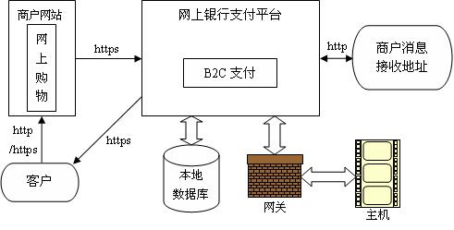

与商户间的数据交互
与商户间的数据交互包括订单信息的提交和发送商户通知消息。
1) 在客户选定商品之后，商户应将订单信息组包，调用上海银行提供的软件包，对此数据包进行签名。商户应按照上海银行定义的格式将订单信息发送到上海银行网上支付平台。
2) 在支付完成之后，支付平台将支付结果数据进行签名，发送给商户的商户接收上海银行交易结果信息的URL。
商户接收后应调用上海银行的签名和验签的程序包,验证信息并做后续处理.

支付交易流程

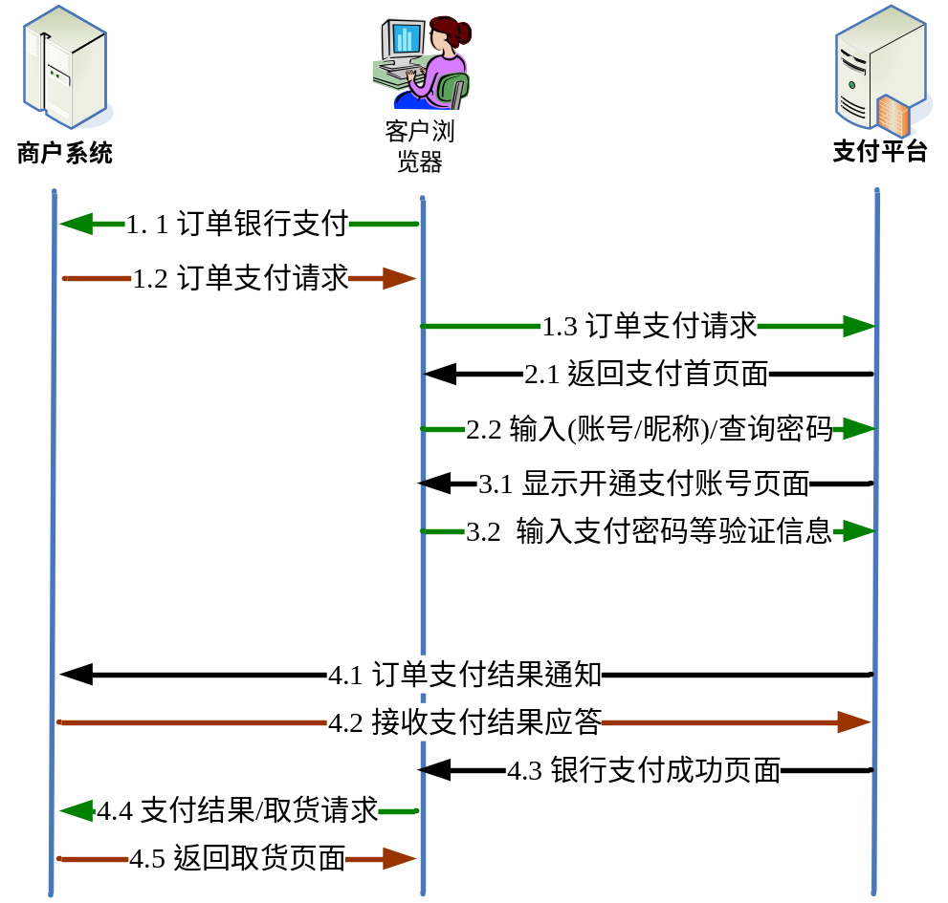
商户需做的开发：
- 开发引导客户到支付平台页面以及页面上的表单。
- 开发接收支付平台发送的商户通知消息，如果需要电子取货，同时还要开发电子取货的页面。

附件-常见问题
- 问：由测试环境换成生产环境，订单提交的时候，为什么签名失败？
答：由测试环境到生产环境，商户端用来签名的商户证书也要换成生产用的证书。
商户证书像银行申请后，自行到商户服务系统中下载后导出；
- 证书下载
商户企业中拥有“商户证书下载”权限的用户，登录商户服务系统后，在菜单中选择“商户证书下载”，进入证书下载页面：
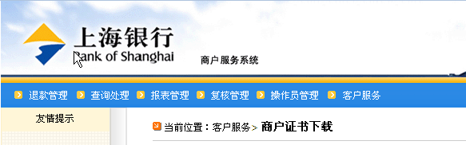
点击“提交”按钮，开始下载证书
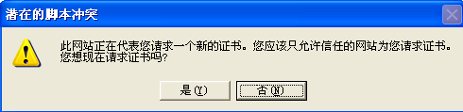
选择“是（Y）”
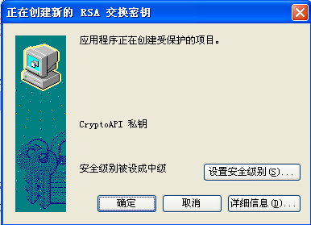
点击“设置安全级别”按钮
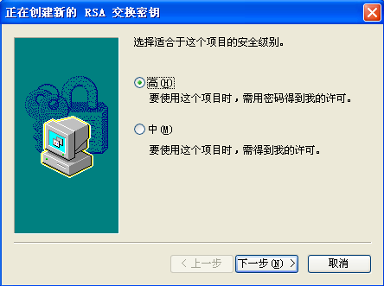
选择安全级别为“高”，点击“下一步”按钮
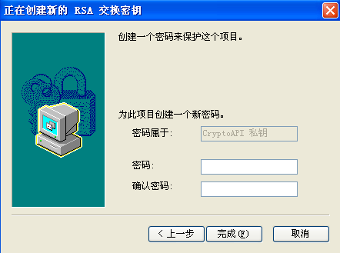
输入商户证书的密码，该密码可由商户自行定义。设置完成后，商户证书的密码作为配置参数放在证书配置文件ini/B2CMerchant.xml中（配置方式见后）。
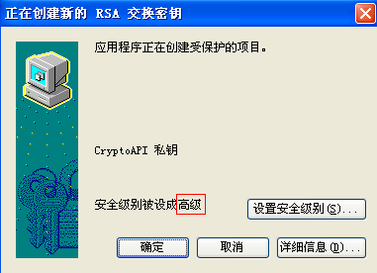
点击“确定”，完成证书下载

- 导出
证书下载完成后，需将IE浏览器中的证书以pfx文件形式导出，以便API软件包调用。
在IE浏览器中选择“工具”-> “Internet选项”->“内容”->“证书”->“个人”后便可看到商户证书：
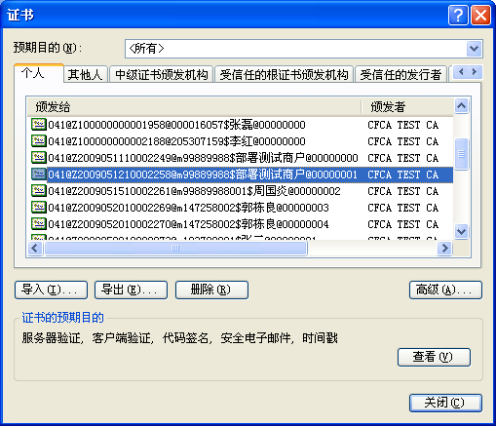
选择商户证书，点击“导出”按钮，可将该证书导出
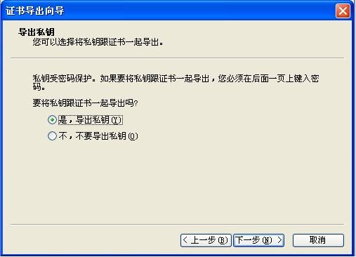
注意导出时应选择“是，导出私钥（Y）”
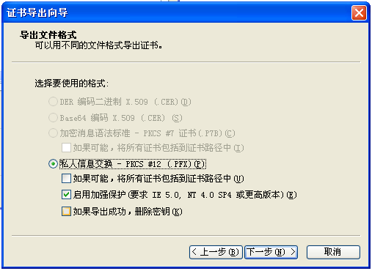
点击“下一步”按钮
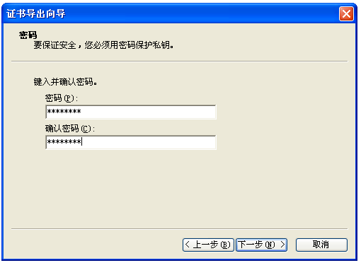
输入商户证书密码（此密码为下载时所设定的密码），点击“下一步”按钮;
注：证书密码必须得设在调用signer.initSignCertAndKey("E:\\KoalSvsSoft\\cert\\test1.pfx", "私钥保护口令如123456")时，密码是必输项；

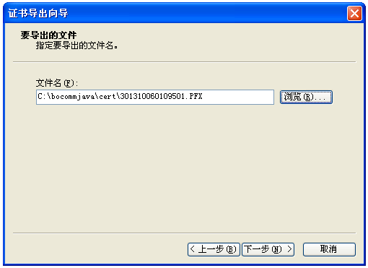
选择证书安放路径，点击“下一步”按钮。
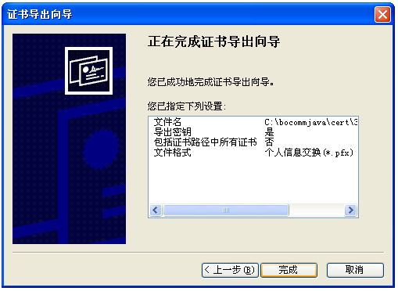
点击“完成”，完成证书导出。

- 问：由测试环境换成生产环境，支付成功，银行方也有返回，商户端为什么还验签失败？
答：由测试环境到生产环境，商户端用来验签的银行公钥证书也要换成生产用的证书。
bankofshanghai_product.cer 为生产
bankofshanghai_test为测试
- 问：由测试环境换成生产环境，交易为什么无法提交？
答：由测试环境到生产环境，订单请求提交的URL也要相应的换成生产环境的URL。
银行测试环境URL：
---订单支付/冲值接收URL: http://222.66.10.175:6677/boscartoon/netpay.do
---交易明细接收URL: http://222.66.10.175:6677/boscartoon/orderquery.do
---商户服务系统登录: http://222.66.10.175:6677/boscartoon/customerLogin.do
银行生产环境URL:
---订单支付/冲值接收URL:
---https://epay.bankofshanghai.com/boscartoon/netpay.do
---交易明细接收URL:
---https://epay.bankofshanghai.com/boscartoon/orderquery.do
---商户服务系统登录:
---https://epay.bankofshanghai.com/boscartoon/customerLogin.do
- 问：从订单支付信息填写到获得签名数据，为什么有些字段的值没有传递过来，如订单号？
答：前后两个步骤，对于同一信息，所用的字段不一致。
- 问：订单提交时，为什么银行方验签失败？
答：字段名称和银行方规定的字段名称不相符。或者，如果请求的表单是通过get方式提交的，需要对签名后的signData和KoalB64Cert域的值进行URLencode。
- 问：查询交易时，在其他信息都正确的情况下，为什么返回结果为null？
答：银行方规定，商户端提交表单信息到银行，需用“post”方式提交。
- 问：银行方发送http请求回馈支付结果信息给商户时，为什么无法到达订单提交时所填写的返回URL？
答：商户所提交的地址无效。或者网络问题，请和银行确认是否开通了相关的IP。目前银行后台通知商户支付结果，URL只能支持IP，不能支付域名。前台结果页面的跳转支持IP和域名。
- 问：使用模拟http发送支付交易,在测试环境是正常的,为什么在生产环境报错,显示SSL通道建立失败？
答：测试环境使用的是http协议，生产环境使用的是https协议，商户自己写模拟程序发送支付交易，不是通过IE等浏览器来发起交易的,需要配置银行端的https://epay.bankofshanghai.com的站点证书,而不是其他的银行公钥证书。
- 问：在COM版本中，取不到银行返回支付结果信息的域的值？
答：在jsp程序中，取值的方法只有一个，在asp中取值的方法有两个。Get和post的取法不一样， get用Request("name")或者Request.QueryString("name") ，post用Request.Form("name") 取值。
- 问：上海银行的订单号重复性是怎么规定的？
答：目前上海银行的订单号对于同一个商户永远不能重复 。
- 问：上海银行支持批量退款吗？
答：支持。请到商户服务系统里面进行批量退款的操作。

